Informe de Pasivos Contingentes
2016

- Durante el ejercicio 2016 no se han calculado Pasivos de Contingencia

Dr. Alejandro Guarneros Chumacero |  | C.P. Luz María Portillo García
Secretario de Salud y Director General del O.P.D. Salud de Tlaxcala |  | Directora de Administración de la Secretaría de Salud y O.P.D. Salud de Tlaxcala

NOTAS A LOS ESTADOS FINANCIEROS

a) NOTAS DE DESGLOSE

I) Notas al Estado de Situación Financiera

Activo

Efectivo y Equivalentes
- El importe de $ 88,777,034.00 corresponde a los saldos de las cuentas bancarias a la vista.

Derechos a recibir Efectivo y Equivalentes y Bienes o Servicios a Recibir
2. No se tienen cuentas por cobrar por concepto de contribuciones debido a que no efectúa recaudación de las mismas.
3. La cuenta de Derechos a recibir efectivo o equivalentes se integra de la siguiente manera:

Bienes Disponibles para su Transformación o Consumo (inventarios)
4. No se cuenta con bienes disponibles para su transformación.
5. Con base a la aprobación de la Junta Directiva del 04 de marzo del presente ejercicio, se aprueba la política contable de reconocer a través de en cuentas de orden la existencia de inventarios en el rubro de almacén.

Inversiones Financieras
6. No se cuenta con Inversiones financieras.
7. No se cuenta con Inversiones financieras en otras instituciones.

Bienes Muebles, Inmuebles e Intangibles
8. El rubro de Bienes Inmuebles se encuentran registrados a su valor del avaluó al 30 de junio de 2016, por la cantidad de $ 2,234,369,345.00, y obra en proceso por la cantidad de $163,668,590.00, reconociendo la normatividad emitida por el Consejo Nacional de Armonización Contable.

En el rubro Bienes Muebles presenta su valor del avaluó a diciembre de 2015, por la cantidad de $ 258,529,543.00, reconociendo la normatividad emitida por el Consejo Nacional de Armonización Contable, se aumenta el valor en libros por un monto $ 202,732,003.00, se está efectuando la conciliación con el valor del inventario físico y el valor en estados financieros.

Mobiliario y equipo de administración | 70,982,403
Mobiliario y equipo educacional y recrea | 1,830,996
Equipo e instrumental médico y de laboratorio | 341,260,792
Vehículos y equipo de transporte | 30,313,328
Maquinaria otros equipos y herramientas | 16,874,028
Edificios | 2,398,037,935

Activos intangibles y diferidos
9. El saldo de $14,298.00 corresponde a activos intangibles.

Estimaciones y Deterioros
10. No se efectuaron estimaciones y no se reconocieron deterioros de los activos en el ejercicio 2016.

Otros Activos
11. No se cuentan con cuentas de otros activos.

Pasivo
- La integración de la cuenta del pasivo reconoce los adeudos que se tiene con proveedores de bienes y servicios así como las retenciones de Impuesto sobre la renta y retenciones de prestaciones a los Trabajadores de Salud de Tlaxcala.

Impuestos derivados de Servicios Personales | 55,917,631
Descuentos y percepciones a favor de terceros por Servicios Personales | 32,897,336
Fondos en administración a Corto Plazo | 4,059,379
Otras cuentas por pagar a Corto Plazo | 40,872,896

2. No se tienen recursos en Fondos de Bienes de Terceros en Administración y/o en Garantía.
3. Los pasivos a largo plazo se componen por recursos de programas de convenio de ejercicios anteriores.

II) Notas al Estado de Actividades

Ingresos de Gestión
- Los ingresos de gestión de Salud de en el rubro de Productos de Tipo Corriente corresponde a los rendimientos que generen las cuentas bancarias.
- Durante el ejercicio 2016 no se han tenido otros ingresos.

Gastos y Otras Pérdidas:
- Las cuentas de gasto más representativas son las siguientes:
  - Se destina el 77% del recurso ejercido para el pago de remuneraciones al personal necesario para brindar atención en las diferentes unidades médicas que integran Salud de Tlaxcala.
  - El grupo 2500 Productos Químicos, Farmacéuticos y de Laboratorio es el principal gasto que eroga la entidad en un 7.5%, para dar cumplimiento a su razón de ser en la prestación de los servicios médicos a la población tlaxcalteca en general.

III) Notas al Estado de Variación en la Hacienda Pública
1. Durante el ejercicio se realizó la valuación de los Bienes Inmuebles que integran a Salud de Tlaxcala y de los cuales se reconoció el incremento del valor al patrimonio.
2. Las modificaciones al patrimonio generado correspondieron únicamente a los resultados del ejercicio derivado de recursos pendientes de ejercer.

IV) Notas al Estado de Flujos de Efectivo

Efectivo y equivalentes
- El análisis de los saldos inicial y final que figuran en la última parte del Estado de Flujo de Efectivo en la cuenta de efectivo y equivalentes es como sigue:

 | 2016 | 2015
Efectivo en Bancos –Tesorería | 88,777,034 | 662,686,743
Efectivo en Bancos- Dependencias
Inversiones temporales (hasta 3 meses)
Fondos con afectación específica
Depósitos de fondos de terceros y otros
Total de Efectivo y Equivalentes | 88,777,034 | 662,686,743

- Durante el ejercicio 2016 se han adquirido bienes muebles por un monto de $ 202,732,003.00 y se tiene un registro de obras en proceso por $168,456,477.92

3. En la Conciliación de los Flujos de Efectivo Netos de las Actividades de Operación, no se determinaron durante el ejercicio Rubros Extraordinarios.

V) Conciliación entre los ingresos presupuestarios y contables, así como entre los egresos presupuestarios y los gastos contables

b) NOTAS DE MEMORIA (CUENTAS DE ORDEN)

Durante el ejercicio 2016 se utilizaron cuentas de orden contables las cuales tienen los siguientes saldos:
El valor del Almacén se encuentra valuado a costo promedio y corresponde al inventario físico de efectuado al cierre del ejercicio 2015 por concepto de Productos químicos, farmacéuticos y de laboratorio; y al mes de junio del presente ejercicio por Materiales de Administración y de Vestuario, blancos y prendas de protección.

ALMACÉN DE MATERIALES DE CONSUMO
MATERIALES DE ADMINISTRACION, EMISION DE DOCUMENTOS Y ARTICULOS OFICIALES | 9,050,289.06
PRODUCTOS QUIMICOS, FARMACEUTICOS Y DE LABORATORIO | 205,260,133.29
VESTUARIO, BLANCOS, PRENDAS DE PROTECCION Y ARTICULOS DEPORTIVOS | 457,622.00

Durante el ejercicio 2016 se utilizaron cuentas de orden presupuestarias que se enlistan a continuación:

LEY DE INGRESOS
LEY DE INGRESOS ESTIMADA [LEY DE INGRESOS ESTIMADA ]
LEY DE INGRESOS POR EJECUTAR [LEY DE INGRESOS POR EJECUTAR ]
MODIFICACIONES A LA LEY DE INGRESOS ESTIMADA
LEY DE INGRESOS DEVENGADA [LEY DE INGRESOS DEVENGADA ]
LEY DE INGRESOS RECAUDADA [LEY DE INGRESOS RECAUDADA ]
PRESUPUESTO DE EGRESOS
PRESUPUESTO DE EGRESOS APROBADO
PRESUPUESTO DE EGRESOS POR EJERCER
MODIFICACIONES AL PRESUPUESTO DE EGRESOS APROBADO
PRESUPUESTO DE EGRESOS COMPROMETIDO
PRESUPUESTO DE EGRESOS DEVENGADO
PRESUPUESTO DE EGRESOS EJERCIDO
PRESUPUESTO DE EGRESOS PAGADO

c) NOTAS DE GESTIÓN ADMINISTRATIVA

1. Introducción
Los Estados Financieros de los entes públicos, proveen de información financiera a los principales usuarios de la misma, al Congreso y a los ciudadanos.

El objetivo del presente documento es la revelación del contexto y de los aspectos económicos-financieros más relevantes que influyeron en las decisiones del período, y que deberán ser considerados en la elaboración de los estados financieros para la mayor comprensión de los mismos y sus particularidades.
De esta manera, se informa y explica la respuesta del gobierno a las condiciones relacionadas con la información financiera de cada período de gestión; además, de exponer aquellas políticas que podrían afectar la toma de decisiones en períodos posteriores.

2. Panorama Económico y Financiero
Las condiciones Económico – Financieras con las que opera el O.P.D. Salud de Tlaxcala para el cumplimiento del objeto por el cual fue creado son adecuados, en virtud de que el 90% de los recursos destinados para su operación son de carácter federal y en un mínimo porcentaje de carácter propio. Los recursos destinados a esta entidad se ejercen conforme se generan las necesidades inherentes a la entidad, aunado a la planeación del presupuesto que se tiene establecido en los distintos programas que integran la estructura de los servicios de salud y administrativos. Los recurso destinados a cada programa de salud están encaminados a las metas e indicadores establecidos a nivel central, situación que se puede corroborar al verificar el cumplimiento de los mismos; el impacto y destino de los recurso se ve reflejado en beneficio de la población Tlaxcalteca.

3. Autorización e Historia
Salud de Tlaxcala fue creada como un Organismo Público Descentralizado mediante Decreto publicado en el Periódico Oficial del Estado de Tlaxcala el 05 de noviembre de 1996 el cual fue derogado por la Ley de Salud del Estado de Tlaxcala de fecha 10 de noviembre del 2000 y que a la fecha se encuentra vigente.

4. Organización y Objeto Social
a) y b) Salud de Tlaxcala es un Organismo Público Descentralizado que se encarga de Promover la Salud, Prevenir la enfermedad y atender la misma, por medio de Medicina Preventiva, Medicina General y Medicina de Diferentes Especialidades, dando siempre una atención Eficiente, con Calidad y Oportuna, todo para el cuidado de nuestra Ciudadanía Tlaxcalteca.
c) El ejercicio Fiscal que comprenden la presente cuenta pública comprende del 01 de enero al 31 de diciembre de 2016.
d) Salud de Tlaxcala está constituida como un organismo publica descentralizado del Gobierno del Estado de Tlaxcala.
e) Fiscalmente tiene las siguientes obligaciones
  - Presentar la declaración y pago provisional mensual de retenciones de Impuesto Sobre la Renta (ISR) por sueldos y salarios.
  - Presentar la declaración anual de Impuesto Sobre la Renta (ISR) donde informen sobre los pagos y retenciones de servicios profesionales. (Personas morales).
  - Presentar la declaración anual de Impuesto Sobre la Renta (ISR) donde se informe sobre las retenciones efectuadas por pagos de rentas de bienes inmuebles.
  - Presentar la declaración anual donde se informe sobre las retenciones de los trabajadores que recibieron sueldos y salarios y trabajadores asimilados a salarios.
  - Presentar la declaración y pago provisional mensual de Impuesto Sobre la Renta (ISR) por las retenciones realizadas a los trabajadores asimilados a salarios.
  - Presentar la declaración y pago provisional mensual de Impuesto Sobre la Renta (ISR) por las retenciones realizadas por servicios profesionales.
  - Presentar la declaración y pago provisional mensual de las retenciones de Impuesto Sobre la Renta (ISR) realizadas por el pago de rentas de bienes inmuebles.
  - Presentar la declaración informativa anual de Subsidio para el Empleo.

f) Estructura organizacional básica

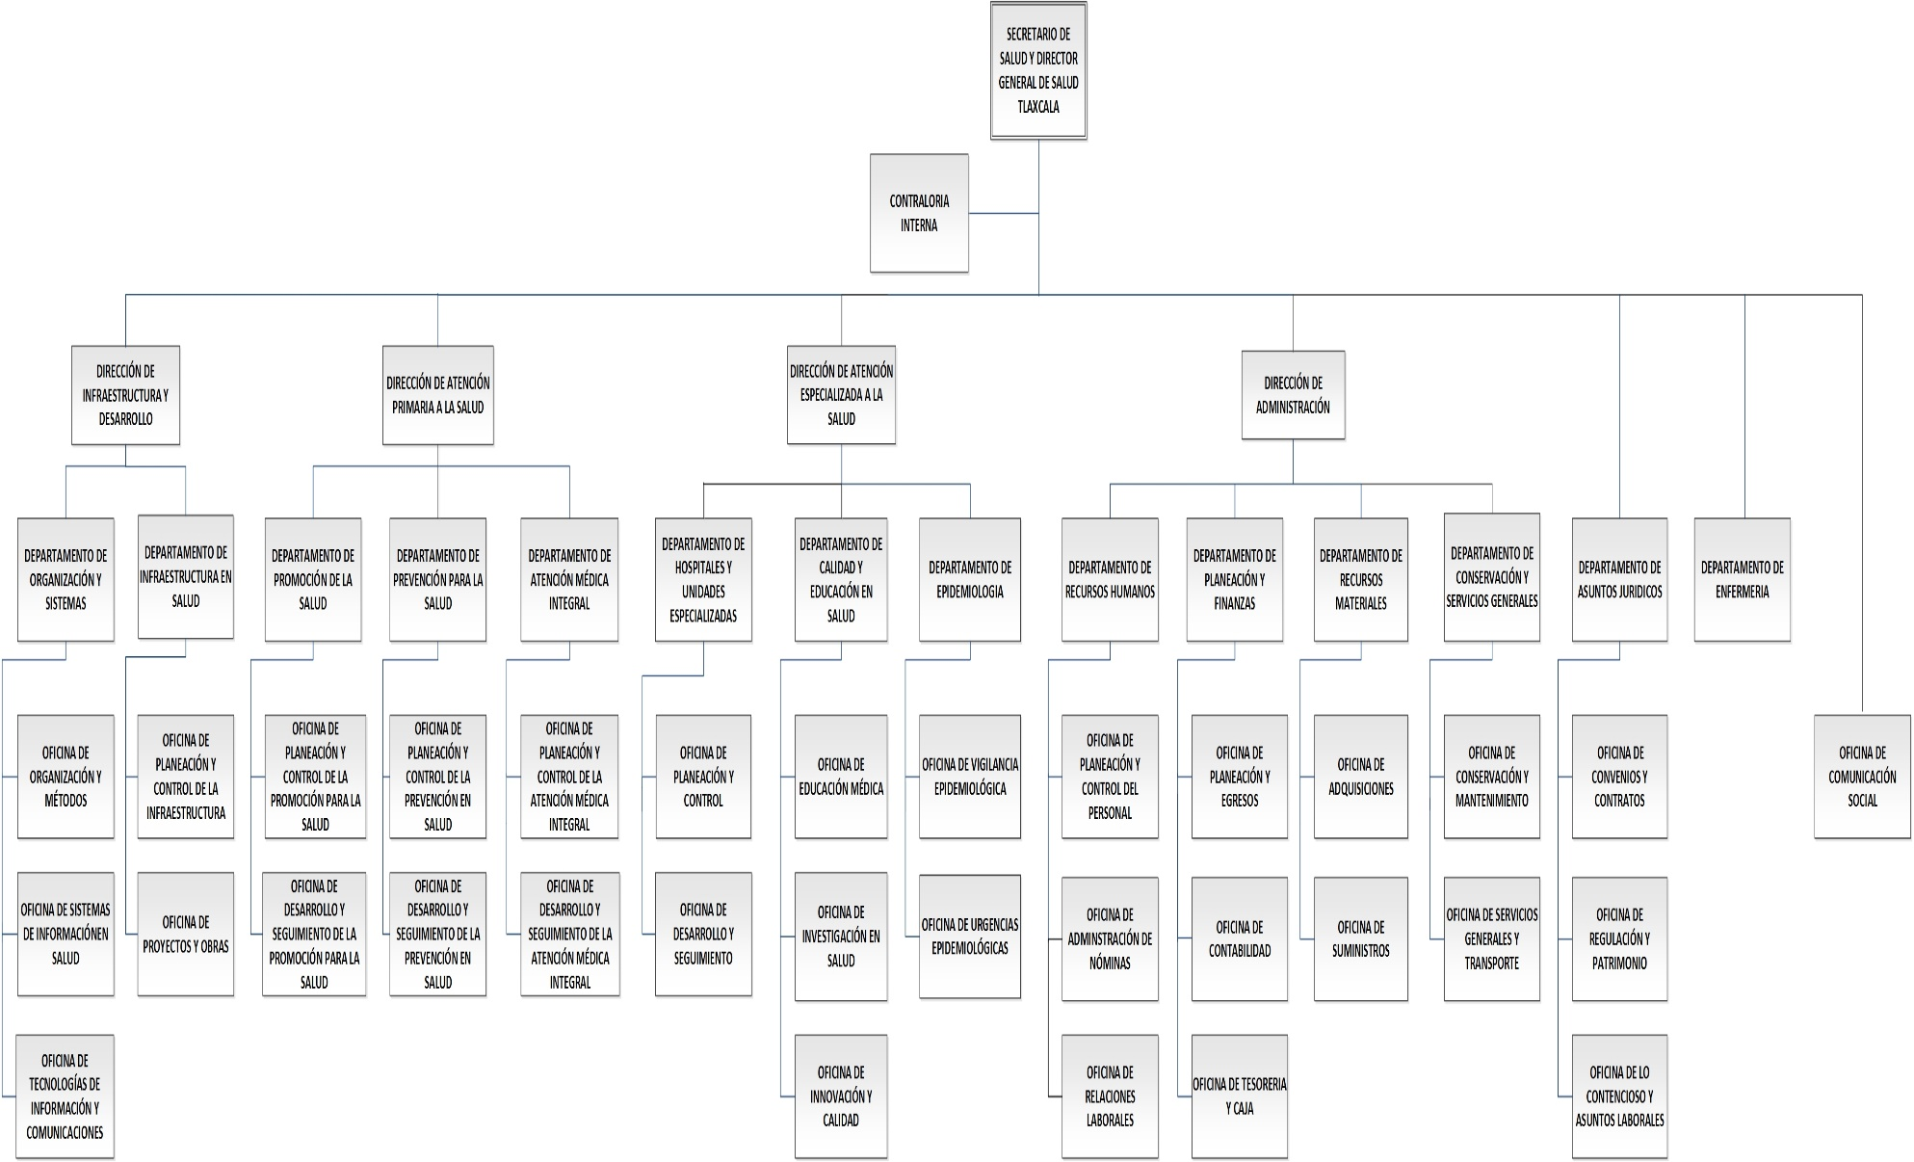

g) Salud de Tlaxcala no es fideicomitente o fiduciario de Fideicomisos, mandatos y análogos.

5. Bases de Preparación de los Estados Financieros
Se informará sobre:
a) Para la preparación de los presentes Estados Financieros se ha observado la normatividad emitida por el CONAC y las disposiciones legales aplicables.
b) La normatividad aplicada para el reconocimiento, valuación y revelación de los diferentes rubros de la información financiera, así como las bases de medición utilizadas para la elaboración de los estados financieros corresponden a la normatividad emitida por el CONAC
c) Los Postulados básicos considerados fueron:
1) Sustancia Económica
2) Entes Públicos
3) Existencia Permanente
4) Revelación Suficiente
5) Importancia Relativa
6) Registro e Integración Presupuestaria
7) Consolidación de la Información Financiera
8) Devengo Contable
9) Valuación.
10) Dualidad Económica
11) Consistencia
d) Para la preparación de los Estados Financieros no se ocupó normatividad supletoria

6. Políticas de Contabilidad Significativas
Se informará sobre:
a) El valor de los bienes muebles del ejercicio 2015 y anteriores se encuentran conforme al valor asignado por valuación, los adquiridos en el ejercicio 2016 a valor histórico; el valor de los edificios no habitacionales se encuentra valuado al 30 de junio de 2016 y las obras que se concluyan después de esta fecha serán reconocidas al valor de construcción.
b) No se realizaron operaciones en el extranjero.
c) No se realiza inversión en acciones en el Sector Paraestatal.
d) El método de valuación de inventarios de materiales es primeras entradas primeras salidas.
e) Los beneficios a empleados corresponden al contrato colectivo de trabajo que tienen celebrado la Secretaría de Salud Federal y el Sindicato Nacional de los Trabajadores de la Secretaria de Salud.
f) No se tiene registrado una provisión para pasivos laborales.
g) No se determinaron reservas durante el ejercicio.
h) Los cambios en políticas contables corresponden a los establecidos en la Normatividad emitida por la CONAC y la corrección de errores junto con la revelación de los efectos que se tendrá en la información financiera se verán reflejados en los ejercicios 2015 y 2016.
i) No se efectuaron reclasificaciones por cambios en los tipos de operaciones.
j) Durante el ejercicio se está efectuando la depuración y cancelación de saldos.

7. Posición en Moneda Extranjera y Protección por Riesgo Cambiario
Salud de Tlaxcala no cuenta con activos o pasivos en moneda extranjera

8. Reporte Analítico del Activo

a) Durante el ejercicio 2016 no se han realizaron depreciaciones de activos.
b) No se realizaron cambios en el porcentaje de depreciación o valor residual de los activos como lo explica el inciso a).
c) No existieron importe de gastos capitalizados en el ejercicio, tanto financieros como de investigación y desarrollo.
d) No se tuvieron riegos por tipo de cambio o tipo de interés de las inversiones financieras.
e) No se han realizado inversiones en Edificios durante el ejercicio.
f) No se han tenido circunstancias de carácter significativo que afecten al activo durante el ejercicio 2016.
g) No se llevaron a cabo desmantelamiento de Activos.

9. Fideicomisos, Mandatos y Análogos
No se tienen fideicomisos pertenecientes a Salud de Tlaxcala.

10. Reporte de la Recaudación

a) Durante el presente ejercicio la recaudación de los ingresos se realiza a través de la Secretaría de Planeación y Finanzas.

11. Información sobre la Deuda y el Reporte Analítico de la Deuda
Salud de Tlaxcala no tiene Deuda Publica Contratada.

12. Calificaciones otorgadas
No se tiene ninguna calificación crediticia.

13. Proceso de Mejora
Se informará de:
a) Principales Políticas de control interno
b) Medidas de desempeño financiero, metas y alcance.

14. Información por Segmentos
La informacion que se presenta concentra las actividades y operaciones que realiza OPD Salud de Tlaxcala.

15. Eventos Posteriores al Cierre
El ente público en su momento informará el efecto en sus estados financieros de aquellos hechos ocurridos en el período posterior al que informa, que proporcionan mayor evidencia sobre eventos que le afectan económicamente y que no se conocían a la fecha de cierre.

16. Partes Relacionadas
No se tienen partes relacionadas que pudieran ejercer influencia significativa sobre la toma de decisiones financieras y operativas.

17. Responsabilidad Sobre la Presentación Razonable de la Información Contable

Bajo protesta de decir verdad declaramos que los Estados Financieros y sus Notas son razonablemente correctos y responsabilidad del emisor

 | Dr. Alejandro Guarneros Chumacero |  | C.P. Luz María Portillo García
 | Secretario de Salud y Director General del O.P.D. Salud de Tlaxcala |  | Directora de Administración de la Secretaría de Salud y O.P.D. Salud de Tlaxcala

